
আগস্ট ২০, ২০১৪
১১ বছরে ব্র্যাকের ড্রামা অ্যান্ড থিয়েটার ফোরাম
বিনোদন ডেস্ক
বাংলানিউজটোয়েন্টিফোর.কম
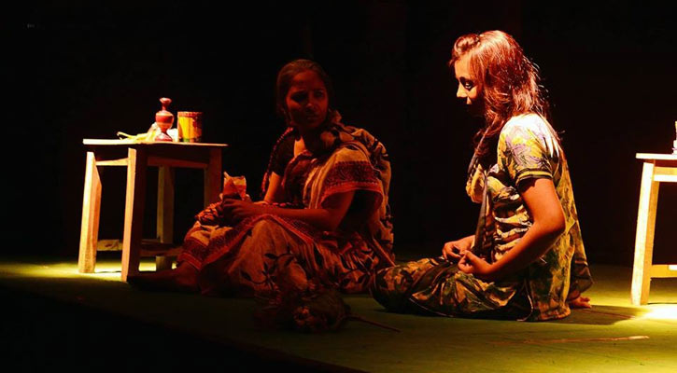
ব্র্যাক ইউনিভার্সিটি ড্রামা অ্যান্ড থিয়েটার ফোরাম এর পরিবেশনা

বেসরকারি বিশ্ববিদ্যালয় ব্র্যাক ইউনিভার্সিটির ড্রামা অ্যান্ড থিয়েটার ফোরাম ১১ বছরে পদার্পণ করলো। ২০০৩ সালে প্রতিষ্ঠিত সংগঠনটি প্রতি সেমিস্টারে ক্লাব ফেয়ারে নিজেদের কার্যক্রম উপস্থাপন করে। হাস্যরসাত্মক নাটকের মাধ্যমে নতুন ছাত্রছাত্রীদের স্বাগত জানান তারা।
নতুনদের নিয়েই ড্রামাটিক প্রোগ্রামে মঞ্চে নতুন ঝলক দেখাতে হাজির হয় নাট্যপ্রেমী শিক্ষার্থীরা। ক্লাবটির কার্যক্রম ব্র্যাকের গণ্ডির মধ্যের সীমাবদ্ধ নেই। গত বছর জাতিসংঘ দিবসে বঙ্গবন্ধু আন্তর্জাতিক সম্মেলন কেন্দ্রে মঞ্চস্থ হয়েছে তাদের নাটক। এ ছাড়া দেশের বিভিন্ন অঞ্চলে জনসচেতনতামূলক নাটক পরিবেশন করেছেন তারা।
ব্র্যাক ইউনিভার্সিটি ড্রামা অ্যান্ড থিয়েটার ফোরাম বরাবরই নতুন অভিনেতা, লেখক ও নাট্যকারদের সুযোগ দিয়ে এসেছে। সেমিস্টারের মধ্যে আয়োজন করা হয় নাট্য মিলনায়তনে ভ্রমণে এবং অভিজ্ঞ নাট্যকারদের সঙ্গে আড্ডা।
ড্রামা অ্যান্ড থিয়েটার ফোরামের সাধারণ সম্পাদক আবু রায়হান বাংলানিউজকে বলেন, ‘আমরা নিজেদের লেখা নাটকে নিজেরাই অভিনয় করি। নতুন নতুন ‍নাট্যকারদের এসব নাটক প্রশংসিতও হয়েছে।’

